PLAN DIARIO IDC

Fecha: 13 de octubre de 2022 Curso: HPER-4308: Diseño de Programas de Ejercicios

Sección: 33383 Días: TR Profesor: Edgar Lopategui Corsino

I. Unidad: 2: Procedimientos de Evaluación

II. Tema: 2.2: Evaluación de los Componentes de la Aptitud Física Relacionados con
la Salud

A. Subtema: Laboratorios: Procedimiento a Seguir para Tomar la Presión
Arterial en Reposo

III. Objetivos

A. Contrastar los Términos Básicos Asociados con el Protocolo para Evaluar la
Presión Arterial

1. Relacionar los conceptos presión arterial, presión sistólica, presión
diastólica y presión del pulso.

B. Discriminar entre las Cinco Fases de los Ruidos de Korotkoff

1. Identificar la cuarta y quinta fase de los ruidos.

C. Demostrar la forma para Tomar la Presión Arterial, correctamente.

1. Operar el esfigmomanómetro, correctamente.

IV. Conceptos Claves

1. Presión arterial
2. Presión sistólica
3. Presión diastólica
4. Presión del pulso
5. Sonidos de Korotkoff
6. Hipertensión

V. Actividades Pedagógicas (Procedimiento)

A. Inicio (Inducción al Aprendizaje)

1. Actividad de exploración/descubrimiento:

a. Dinámica: Trotar en sitio:

1) ¿Cómo percibimos el esfuerzo?
2) ¿Cómo se relaciona el trotar con la circulación?
3) Describa su repuesta cardiaca
4) Describa su respuesta hemodinámica

2. Actividad de avalúo (reacción escrita inmediata, REI):

a. Completar la oración:

1) La respuesta del ejercicio induce…
2) La presión 140/90 indica…
3) Las contracciones cardiacas implican…
4) El sistema circulatorio influye en…

3. Presentar un video y preguntar (lista focalizada):

a. Ver: https://search-alexanderstreet-com.ez.inter.edu/view/work/bibliographic_entity%7Cvideo_work%7C3241465

Mencione tres (3) términos, palabras o frases que se puedan derivar de la película

4. Usanzas prácticas de la destreza de tomar la presión arterial en varios contextos y campos:

a. Aplicaciones para la profesión:

Participantes, clientes o atletas

b. Capacidad práctica en otros cursos del currículo:

HPER-4170, HPER-4200, HPER-4180, HPER-2320, HPER-3430, HPER-3380, HPER-4441, HPER-4442a

c. Práctica en ferias de salud:

Recurso de actividades

d. A nivel personal para la familia y amistades:

Conocer su salud cardiovascular

5. Propensiones científicas en el campo de la fisiología del ejercicio clínico:

a. La presión arterial elevada (sistólica: >200 mm Hg, diastólica: >110 mm Hg) representa una contraindicación relativa para las pruebas ergométricas de esfuerzo (Dwyer, p. 99).

Dwyer, G. (2018). Preparticipation physical activity screening guidelines. En P. Magyari (Ed.), ACSM'S resources for the exercise physiologist: A practical guide for the health fitness profesional (2da ed. pp. 70-110). Philadelphia, PA: Wolters Kluwer.

b. La presión arterial intraabdominal e intratorácica a raíz de una maniobra de valsava inducida por un ejercicio de resistencia de intensidad marcada, depende de la posición del cuerpo y de la carga externa. Por ejemplo. la presión intraabdominal es mucho más alta durante las sentadillas (squats), la prensada de pierna (leg press), el levantamiento de peso muerto (deadlift) y el "box lift", en comparación con el prensada de banca (bench press) y el remo lateral (slide row) (Blazek et al., 2019):

Blazek, D., Stastny, P., Maszczyk, A., Krawczyk, M., Matykiewicz, P., & Petr, M. (2019). Systematic review of intraabdominal and intrathoracic pressures initiated by the valsalva manoeuvre during high-intensity resistance exercises. Biology of Sport, 36(4), 373–386. doi:https://doi.org/10.5114/biolsport.2019.88759

6. Entendimiento conceptual neurológico inicial:

a. Trazar la cantidad y el largo de las dendritas:

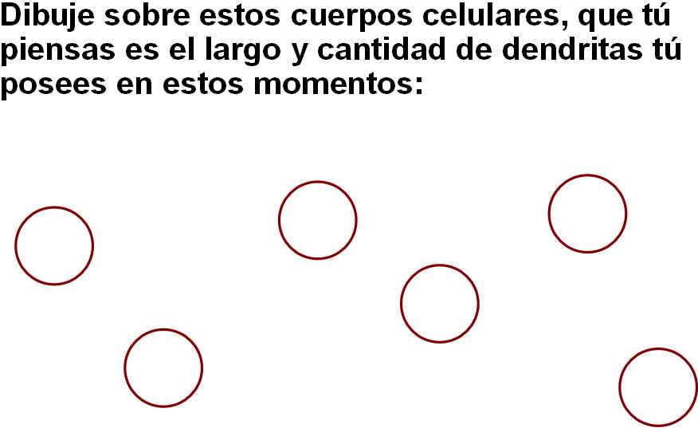

B. Desarrollo

1. Discutir la teoría y procedimiento del laboratorio:

a. Presentación electrónica:

http://saludmed.com/ejercicio/laboratorios/presionarterial.pdf

b. Teoría del laboratorio:

1) El Sistema Cardiovascular:

http://saludmed.com/ejercicio/contenido/Sist-Cardiovascular_Edgar-Lopategui.pdf

2. Implementación del laboratorio #7:

a. Demostración de la presión arterial

b. Sesión de práctica para medición de la presión arterial:

1) Trabajo en grupo/colaborativo: En parejas:

Registrar los datos en la hoja del laboratorio correspondiente.

3. Preguntas y respuestas

C. Cierre Pedagógico (Actividad Final)

1. Reevaluar el análisis neuro-cognitivo de las dendritas

2. Resumen de los discutido

3. Recomendaciones y aspectos para mejorar

4. Relación con el próximo tema/laboratorio: El Electrocardiograma en Reposo de 12 Derivaciones

5. Avalúo: Punto más Nebuloso o Claro:

a. ¿Qué conceptos o destrezas sobre el laboratorio de presión arterial en reposo no se encuentra claro?

b. ¿Qué conceptos o destrezas sobre el laboratorio de presión arterial en reposo comprendes o dominas bastante bien?

c. Del laboratorio de presión arterial en reposo, ¿qué conceptos o destrezas tienes la necesidad de que se vuelva a discutir o practicar?

6. Avalúo: Diario Reflexivo:

a. ¿Qué conceptos clarifiqué en la clase de hoy?

b. ¿En cuáles de los conceptos discutidos yo tenía algún conocimiento?

c. ¿Qué aspectos discutidos puedo aplicar a mi futura profesión y a la vida diaria?

d. ¿Qué otras estrategias de enseñanza pudieron utilizarse en la clase?

7. Avalúo: Preguntas y Respuesta:

Basado en el laboratorio de presión arterial, escriban dos preguntas con sus respectivas respuestas

8. Avalúo: Lista Focalizada:

a. Haga una lista de los conceptos que usted encuentra difícil de entender.

b. Discuta estos términos con su compañero de clase al lado de usted.

9. Avalúo: Reacción Escrita Inmediata (REI):

a. Algo nuevo que aprendí hoy es…

b. Ya sabía…

c. Se me hizo difícil entender…

d. Lo más que me gustó fue…

e. Lo menos que me gustó fue…

f. Deseo aprender más sobre…

c. De lo que aprendí, lo podría aplicar en…

d. La próxima clase debe iniciarse repasando…

10. Avalúo: Tabla CDA (KWL Chart):

DIAGRAMA “KWL” (CDA)
Conozco  “Know” | Deseo aprender  “Want to know” | Aprendí  “Learned”

D. Asignación

1. Preguntas de discusión: Ver página 17 del laboratorio #7

2. Observar los videos concernientes a la medición de la presión arterial:

- Referencias de los videos y su hipervínculo de acceso:

Medcom (Productor). (2011). Blood pressure and pain: How to measure blood pressure manually using an aneroid sphygmoidmanometer/blood pressure cuff [Archivo de video]. Recuperado de Academic Video Online: Premium database. Accesible de https://search-alexanderstreet-com.ez.inter.edu/view/work/bibliographic_entity|video_work|3241465

Medcom (Productor). (2011). Blood pressure and pain: Measuring blood pressure: Characteristics of normal, high and low blood pressure [Archivo de video]. Recuperado de Academic Video Online: Premium database. Accesible https://search-alexanderstreet-com.ez.inter.edu/view/work/bibliographic_entity%7Cvideo_work%7C3241463

PolyFit CP (Productor). (2012, 27 de junio). How to: Measure blood pressure [Archivo de video]. Recuperado de https://www.youtube.com/watch?v=Gmic13mvsgo

VI. Estrategias de Enseñanza Empleadas

A. Durante las Actividades de Inicio

1. Dinámica exploratoria

2. Reflexión sobre el conocimiento previo: REI

3. Análisis sobre un video: Lista focalizada

4. Entendimiento conceptual neurológico: Inicial

5. Preguntas abiertas: Aplicaciones prácticas

6. Analogías: Presión del grifo

B. Durante las Actividades de Desarrollo

1. Conferencia dinámica centrada en los estudiantes

2. Discusión socializada crítica

3. Preguntas relevantes y respuestas divergentes

4. Demostración: Medición de la presión arterial

5. Estrategia de aprendizaje en grupos/equipos de trabajo: Aprendizaje colaborativo y cooperativo

6. Práctica de los estudiantes: Medición de la presión arterial

7. Aprendizaje basado en la: Solución de problemas

C. Durante las Actividades de Cierre

1. Asignaciones:

a. Cumplimentar preguntas de discusión

b. Análisis de videos

2. Actividades de avalúo:

a. Punto más nebuloso o claro

b. Diario reflexivo

c. Preguntas y respuesta

d. Lista focalizada

e. Reacción escrita inmediata (REI)

f. Diagrama de “KWL” (CDA)

VII. Materiales y Equipos

1. Estetoscopio
2. Esfigmomanómetro
3. Toallitas de alcohol
4. Formas para registrar los valores de la prueba
5. Lápices, sacapuntas, tabloides para apoyar y fijar los papeles
6. Computadora portátil (notebook o laptop)
7. Video proyector digital (smartboard)

VIII. Observaciones

A.
B.
C.

IX. Uso de la Tecnología

A. Alta Tecnología

1. Computadora portátil o "notebook". Utilizada para para las presentaciones electrónicas multimedios (MS Power Point), presentación de videos y acceso a direcciones en la Internet/Web, entre otras funciones.

2. Proyector de video digital (Smartboard), empleado para las presentaciones computadorizadas.

3. Internet/Web: Uso de páginas WWW del curso:

a. Navegación de sitios Web
b. Blackboard Learn
c. SALUDMED: Página personal del profesor.

